Индивидуальный рабочий лист как средство обучения.
Автор: Киселева Анастасия Анатольевна, учитель биологии и химии средней школы №3 г. Лысково Нижегородской области
При переходе на дистанционную форму обучения я как множество педагогов столкнулась с проблемой как активизировать работу учащихся при изучении нового материала, как отследить, что каждый ребенок познакомился с темой. Для себя одной из альтернативных форм организации урока я выбрала индивидуальный рабочий лист разработанный с использованием Google – формы.
Ученик выполняет задания (изучает текст, просматривает видеофрагменты, отвечает на вопросы), а ответы автоматически формируются в таблицу. Эту таблицу учитель проверяет , анализирует и выставляет оценки.
Предлагаю ознакомиться с индивидуальным рабочим листом по теме «Основы экологии»: https://docs.google.com/forms/d/19aAPf_YEXHFrStyosqvfpSQlp6RvFFtq5AsfExjpEZY/edit?usp=sharing.
Ребята! Сегодня нам предстоит обобщить знания по теме "Основы экологии". Для этого предлагаю вам выполнить насколько заданий.
ФИО (учащиеся подписывают свой лист)
Для ответа на вопросы изучите видео: https://youtu.be/0NhfVcXUM4o
Изначальным источником энергии в большинстве экосистем служат:
а) пищевые объекты
Б) минеральные вещества
В) солнечный свет
На каждый последующий трофический уровень переходит энергии:
А) 1%
Б) 10 %
В) 50%
Истинными редуцентами в биоценозах являются:
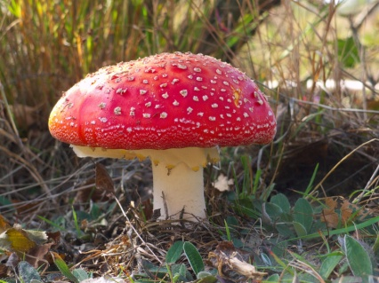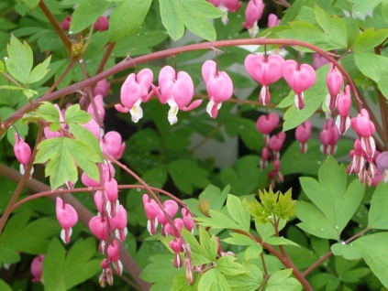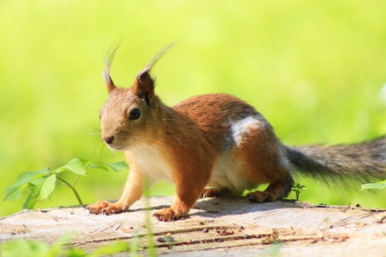
Длина пищевой цепи лимитируется:
А) количеством пищи
Б) потерей энергии на каждом трофическом уровне
В) скоростью накопления органического вещества
Консументы осуществляют:
А) синтез органических веществ из неорганических
Б) превращение органических остатков в минеральные соединения
В) использование готовых органических соединений
Самая высокая плотность жизни на суше наблюдается в:
А) тундре
Б) широколиственном лесу
В) тропическом лесу
Накопление в атмосфере углекислого газа в результате антропогенного воздействия может вызвать
А) климатические сдвиги
Б) образование ископаемых остатков
В) появление озоновых дыр
Наиболее быстрая смена экосистем происходит под влиянием
А) изменения климата
Б) хозяйственной деятельности человека
В) уменьшения количества видов
К продуцентам не относятся
А) цианобактерии
Б) ель
В) подберезовик
Изучите видео и ответьте на последний вопрос: https://youtu.be/uT35BuzNt1k
Учение о "биосфере" было предложено
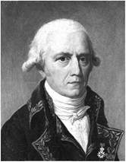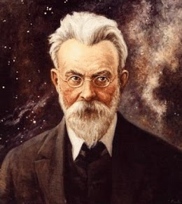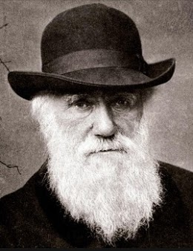
Ребята! Не забудьте проверить свои результаты и проанализировать допущенные ошибки.

